Протокол
заседания организационного комитета по подведению итогов
регионального квеста по формированию жизнестойкости «Конструктор успеха»
от 23.11.21 г.
Присутствовали:
Мозгунова Г.А., Зорикова О.В., Саврасова О.В., Горбунова М.И., Горбачёва В.В., Соловова В.С., Плаксин Р.А.
В соответствии с Планом работы Совета директоров профессиональных образовательных учреждений Саратовской области на 2021-2022 уч. год с 08.11.21 г. по 12.11.21 года на базе ГАПОУ СО «Балашовский техникум механизации сельского хозяйства» проводился региональный квест по формированию жизнестойкости «Конструктор успеха». Целями проведения квеста стали:
- вовлечение студентов в активную познавательно-исследовательскую деятельность, формирование духовно-нравственных ценностей, культуры общения студентов и развитие их способностей;
- повышения качества подготовки студентов, реализации их творческого потенциала;
- повышения мотивации и творческой активности педагогических работников в рамках наставничества студентов;
- углубления знания студентов по истории, психологии, литературе, ОБЖ, развития исследовательской деятельности студентов.
В квесте «Конструктор успеха» приняли участие 43 студента и 31 преподаватель из 11 образовательных организаций Саратовской области. Представлено 29 работ.
Жюри приняло решение о следующих результатах проведения квеста:

Список участников квеста «Конструктор успеха»
№  п/п | Ф.И.О участника | Ф.И.О  руководителя  (куратора наставника) | Учебное заведение | Количество баллов | Наградной  документ
1. | Ефремова Елизавета Сергеевна | Одинцова Анастасия Андреевна | Филиал государственного автономного профессионального образовательного учреждения Саратовской области «Энгельсский механико-технологический техникум» филиал ГАПОУ СО «ЭМТТ» | 27 | сертификат
2. | Булатов Даниил Кириллович | Карасев Игорь Вячеславович, Ермишина Зинаида Владимировна | Государственное автономное профессиональное образовательное учреждение Саратовской области «Калининский техникум агробизнеса»,  ГАПОУ СО «КТА» | 47 | Диплом III степени
3. | Масычев Илья Алексеевич | Зорикова Оксана Владимировна | ГАПОУ СО «Балашовский техникум механизации сельского хозяйства» | 26 | сертификат
4. | Капустин Евгений Владимирович | Дементьева Марина Александровна | ГАПОУ СО «Балашовский техникум механизации сельского хозяйства» | 21 | сертификат
5. | Епишкин Александр Иванович | Сливин Александр Александрович | ГАПОУ СО «Балашовский техникум механизации сельского хозяйства» | 28 | Диплом III степени
6. | Загвоздкина Анфиса Валерьевна | Доронина Светлана Владимировна | ГАПОУ СО «Вольский педагогический колледж им. Ф.И. Панферова» | 51 | Диплом II место
7. | Котова Кристина Олеговна | Доронина Светлана Владимировна | ГАПОУ СО «Вольский педагогический колледж им. Ф.И. Панферова» | 41 | Диплом III степени
8. | Тверитина Ирина Михайловна | Стерликова Ольга Геннадьевна | ГАПОУ СО «Балашовский техникум механизации сельского хозяйства» | 26 | сертификат
9. | Кошеленко Карина Игоревна | Попова Юлия Владимировна | Филиал государственного автономного профессионального образовательного учреждения Саратовской области «Энгельсский механико-технологический техникум» филиал ГАПОУ СО «ЭМТТ» | 27 | сертификат
10. | Курганова Анна Сергеевна | Володина Елена Александровна | ГАПОУ СО «Саратовский колледж кулинарного искусства» | 51 | Диплом II степени
11. | Самохвалов Алексей Максимович | Анацкая Лидия Александровна | Вольский филиал государственного автономного профессионального образовательного учреждения Саратовской области «Базарнокарабулакский техникум агробизнеса» | 89 | Диплом I степени
12. | Бурлакова Ирина Валерьевна, Матяшова Карина Алексеевна | Пасочников Олег Александрович, Сизова Оксана Викторовна | Красноармейский автомобилестроительный колледж-филиал Федерального государственного бюджетного учреждения высшего образования «Российская академия народного хозяйства и государственной службы при Президенте Российской Федерации | 45 | Диплом III степени
13. | Кузьмина Карина Константиновна, Андреева Дана Константиновна | Чекалина Елена Анатольевна | ГАПОУ СО «Вольский педагогический колледж им. Ф.И. Панферова» | 46 | Диплом III степени
14. | Моренов Роман Александрович | Горбачёва Вера Викторовна | ГАПОУ СО «Балашовский техникум механизации сельского хозяйства» | 22 | сертификат
15. | Косякин Илья Владимирович | Сильникова Светлана Владимировна | ГАПОУ СО «Балашовский техникум механизации сельского хозяйства» | 28 | Диплом III  степени
16. | Муравлёв Илья Сергеевич | Горина Юлия Ивановна | ГАПОУ СО «Балашовский техникум механизации сельского хозяйства» | 43 | Диплом III  степени
17. | Рябцев Роман Константинович | Шатская Светлана Тагировна | ГАПОУ СО «Балашовский техникум механизации сельского хозяйства» | 25 | сертификат
18. | Искиндирова Диляра Амангалиевна, Гладько Капиталина Александровна | Дементьева Елена Викторовна | ГАПОУ СО «Энгельский политехникум» | 46 | Диплом III cтепени
19. | Елисеев Никита Борисович | Шамина Елена Ивановна | ГБПОУ СО «Балашовский политехнический лицей» | 37 | Диплом III степени
20. | Семёнова Мария Анатольевна, Мааева Диана | Халилова Сабина Закир кызы | ГАПОУ СО «Энгельсский политехникум» | 27 | сертификат
21. | Козлов Дмитрий Николаевич | Абрамова Галина Ивановна | ГБПОУ СО «Балашовский политехнический лицей» | 39 | Диплом III  степени
22. | Павлов Роман Андреевич | Галактионова Ирина Александровна | ГАПОУ СО «Балашовский техникум механизации сельского хозяйства» | 26 | сертификат
23. | Нефёдов Роман Юрьевич | Мирзоян Астгик Армиковна | ГАПОУ СО «Сельскохозяйственный техникум им. К.А. Тимирязева» | 66 | Диплом II степени
24. | Климушин Денис Алексеевич | Мозгунова Галина Александровна | ГАПОУ СО «Балашовский техникум механизации сельского хозяйства» | 27 | сертификат
25. | Шкуратова Наталья Дмитриевна, Колесниченко Кристина Александровна, Макарова Арина Александровна, Иманалиев Альмир Раильевич | Белочкина Елена Владимировна | Филиал ФГБОУ ВО Самарского государственного университета путей сообщения в г. Саратове | 72 | Диплом I степени
26. | Казанков Никита Михайлович | Дорожкина Светлана Владимировна,  Николаева Евгения Валерьевна | Государственное автономное образовательное учреждение Саратовской области «Саратовский техникум электроники и машиностроения» | 87 | Диплом I  степени
27. | Пальцев Тимофей Сергеевич | Петрушова Ольга Петровна | ГАПОУ СО «Балашовский техникум механизации сельского хозяйства» | 35 | Диплом III степени
28. | Лаптева Алёна Михайловна | Шишко Елена Сергевна | Вольский филиал государственного автономного профессионального образовательного учреждения Саратовской области «Базарнокарабулакский техникум агробизнеса» | 63 | Диплом II степени
29. | Максимов Максим Дмитриевич | Горбунова Марина Ивановна | ГАПОУ СО «Балашовский техникум механизации сельского хозяйства» | 27 | сертификат

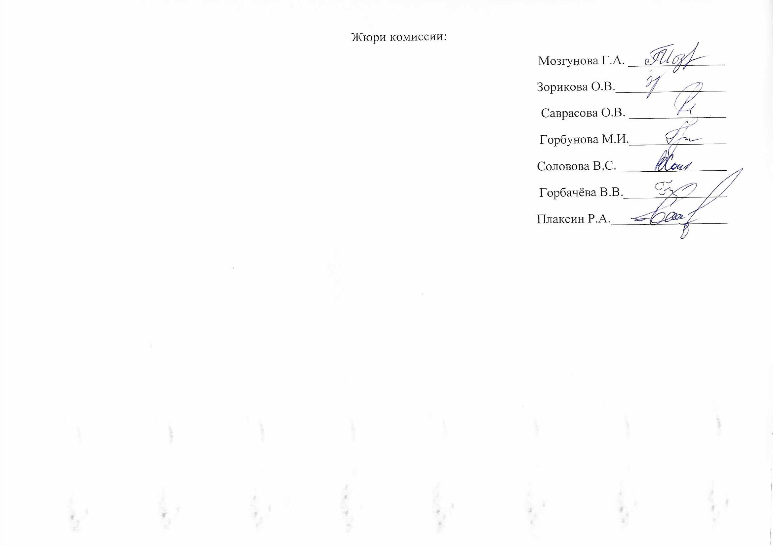

Диплом 1 степени - 90 -70
Диплом 2 степени - 69 - 49
Диплом 3 степени - 48 -28
Сертификат участника менее 27

